Об утверждении регламента государственной услуги "Актуализация данных о физическом лице, за которого взносы на обязательное социальное медицинское страхование уплачиваются государством"
Утративший силу
Постановление Восточно-Казахстанского областного акимата от 18 июня 2018 года № 181. Зарегистрировано Департаментом юстиции Восточно-Казахстанской области 12 июля 2018 года № 5657. Утратило силу постановлением Восточно-Казахстанского областного акимата от 10 марта 2020 года № 69.
Сноска. Утратило силу постановлением Восточно-Казахстанского областного акимата от 10.03.2020 № 69 (вводится в действие по истечении десяти календарных дней после дня его первого официального опубликования).
Примечание ИЗПИ.
В тексте документа сохранена пунктуация и орфография оригинала.
В соответствии с пунктом 2 статьи 27 Закона Республики Казахстан от 23 января 2001 года "О местном государственном управлении и самоуправлении в Республике Казахстан", статьей 16 Закона Республики Казахстан от 15 апреля 2013 года "О государственных услугах", приказом Министра образования и науки Республики Казахстан от 10 января 2018 года № 6 "Об утверждении стандарта государственной услуги "Актуализация данных о физическом лице, за которого взносы на обязательное социальное медицинское страхование уплачиваются государством" (зарегистрированным в Реестре государственной регистрации нормативных правовых актов за номером 16314), Восточно-Казахстанский областной акимат ПОСТАНОВЛЯЕТ:
1. Утвердить прилагаемый регламент государственной услуги "Актуализация данных о физическом лице, за которого взносы на обязательное социальное медицинское страхование уплачиваются государством".
2. Аппарату акима области, управлению образования области в установленном законодательством Республики Казахстан порядке обеспечить:
1) государственную регистрацию настоящего постановления в территориальном органе юстиции;
2) в течение десяти календарных дней со дня государственной регистрации настоящего постановления акимата направление его копии в бумажном и электронном виде на казахском и русском языках в Республиканское государственное предприятие на праве хозяйственного ведения "Республиканский центр правовой информации" для официального опубликования и включения в Эталонный контрольный банк нормативных правовых актов Республики Казахстан;
3) в течение десяти календарных дней после государственной регистрации настоящего постановления направление его копии на официальное опубликование в периодические печатные издания, распространяемые на территории области;
4) размещение настоящего постановления на интернет-ресурсе акима Восточно-Казахстанской области после его официального опубликования.
3. Контроль за исполнением настоящего постановления возложить на заместителя акима по вопросам социальной сферы.
4. Настоящее постановление вводится в действие по истечении десяти календарных дней после дня его первого официального опубликования.
Аким  Восточно-Казахстанской области | Д. Ахметов
Утвержден
постановлением
Восточно-Казахстанского
областного акимата
от "18" июня 2018 года
№ 181
Регламент государственной услуги "Актуализация данных о физическом лице, за которого взносы на обязательное социальное медицинское страхование уплачиваются государством"
1. Общие положения
1. Государственная услуга "Актуализация данных о физическом лице, за которого взносы на обязательное социальное медицинское страхование уплачиваются государством" (далее - государственная услуга) оказывается местными исполнительными органами районов и городов областного значения, организациями образования (далее - услугодатель).
2. Прием заявлений и выдача результата оказания государственной услуги осуществляется через канцелярию услугодателя.
Форма оказания государственной услуги: бумажная.
3. Результат оказания государственной услуги - уведомление по форме согласно приложению 1 к стандарту государственной услуги "Актуализация данных о физическом лице, за которого взносы на обязательное социальное медицинское страхование уплачиваются государством", утвержденному приказом Министра образования и науки Республики Казахстан от 10 января 2018 года № 6 "Об утверждении стандарта государственной услуги "Актуализация данных о физическом лице, за которого взносы на обязательное социальное медицинское страхование уплачиваются государством" (зарегистрированным в Реестре государственной регистрации нормативных правовых актов за номером 16314) (далее - Стандарт), либо мотивированный ответ об отказе в оказании государственной услуги по основаниям, предусмотренным пунктом 10 Стандарта.
Форма предоставления результата оказания государственной услуги: бумажная.
2. Описание порядка действий структурных подразделений (работников) услугодателя в процессе оказания государственной услуги
4. Основанием для начала действий по оказанию государственной услуги является подача документов услугополучателем, предусмотренных пунктом 9 Стандарта.
5. Содержание каждой процедуры (действия), входящей в состав процесса оказания государственной услуги, длительность выполнения:
действие 1 – прием, регистрация документов услугополучателя и передача руководителю услугодателя осуществляется работником канцелярии услугодателя. В случае предоставления услугополучателем неполного пакета документов согласно пункта 9 Стандарта, и (или) документов с истекшим сроком действия услугодатель отказывает в приеме документов, и выдает расписку об отказе в приеме документов по форме согласно приложению 3 к Стандарту. Длительность выполнения - 20 (двадцать) минут;
действие 2 – рассмотрение руководителем услугодателя документов и передача их 1 исполнителю14 услугодателя. Длительность выполнения – 20 (двадцать) минут;
действие 3 – рассмотрение документов исполнителем услугодателя на соответствие требованиям, указанным в пункте 10 Стандарта, подготовка результата государственной услуги и передача руководителю услугодателя на подписание. Длительность выполнения – 5 (пять) часов;
действие 4 – подписание руководителем услугодателя результата оказания государственной услуги и передача его работнику канцелярии. Длительность выполнения – 20 (двадцать) минут;
действие 5 – регистрация и выдача работником канцелярии услугодателя результата оказания государственной услуги услугополучателю. Длительность выполнения – 20 (двадцать) минут.
Сроки оказания государственной услуги с момента сдачи услугополучателем документов услугодателю – в течение 1 (одного) рабочего дня.
В случае обращения в организацию образования, где услугополучатель не обучается или не завершил обучение – 4 (четыре) рабочих дня.
6. Результатом процедуры (действия) по оказанию государственной услуги по действию 1, указанному в пункте 5 настоящего Регламента, являются зарегистрированные документы услугополучателя, что служит основанием для начала выполнения действия 2, указанного в пункте 5 настоящего Регламента.
Результатом действия 2, указанного в пункте 5 настоящего Регламента, является завизированные документы руководителем услугодателя, что служит основанием для начала выполнения действия 3, указанного в пункте 5 настоящего Регламента.
Результатом действия 3, указанного в пункте 5 настоящего Регламента, является уведомление по форме согласно приложению 1 Стандарта либо мотивированный ответ об отказе в оказании государственной услуги по основаниям, предусмотренным пунктом 10 Стандарта, который служит основанием для начала выполнения действия 4, указанного в пункте 5 настоящего Регламента.
Результатом действия 4, указанного в пункте 5 настоящего Регламента, является подписанный руководителем услугодателя результат оказания государственной услуги, что служит основанием для начала выполнения действия 5, указанного в пункте 5 настоящего Регламента.
Результатом действия 5, указанного в пункте 5 настоящего Регламента, является выдача канцелярией услугодателя результата оказания государственной услуги услугополучателю.
3. Описание порядка взаимодействия структурных подразделений (сотрудников) услугодателя, в процессе оказания государственной услуги
7. Перечень структурных подразделений (работников) услугодателя, которые участвуют в процессе оказания государственной услуги:
1) работник канцелярии услугодателя;
2) руководитель услугодателя;
3) исполнитель услугодателя.
8. Описание порядка обращения и последовательности процедур (действий) между структурными подразделениями (работниками) в процессе оказания государственной услуги:
1) канцелярия услугодателя осуществляет прием, регистрацию документов услугополучателя и передает их руководителю услугодателя на рассмотрение. В случаях представления услугополучателем неполного пакета документов согласно перечню, предусмотренному пунктом 9 Стандарта, и (или) документов с истекшим сроком действия, услугодатель отказывает в приеме пакета документов - в течение 20 (двадцати) минут;
2) руководитель услугодателя рассматривает и направляет документы исполнителю услугодателя с резолюцией для подготовки результата государственной услуги – в течение 20 (двадцати) минут;
3) исполнитель услугодателя рассматривает документы в соответствии с установленным законодательством порядке, подготавливает результат оказания государственной услуги и передает руководителю услугодателя – в течение 5 (пяти) часов;
4) руководитель услугодателя подписывает и направляет результат государственной услуги работнику канцелярии для выдачи услугополучателю – в течение 20 (двадцати) минут;
5) работник канцелярии регистрирует и выдает услугополучателю результат государственной услуги – в течение 20 (двадцать) минут.
9. Подробное описание последовательности процедур (действий), взаимодействий структурных подразделений (работников) услугодателя в процессе оказания государственной услуги отражается в справочнике бизнес-процессов оказания государственной услуги согласно приложению к настоящему Регламенту. Справочник бизнес-процессов оказания государственной услуги размещен на веб-портале "электронного правительства", интернет-ресурсе услугодателя.
Приложение к регламенту
государственной услуги
"Актуализация данных о
физическом лице, за которого
взносы на обязательное
социальное медицинское
страхование уплачиваются
государством"
Справочник бизнес-процессов оказания государственной услуги "Актуализация данных о физическом лице, за которого взносы на обязательное социальное медицинское страхование уплачиваются государством"

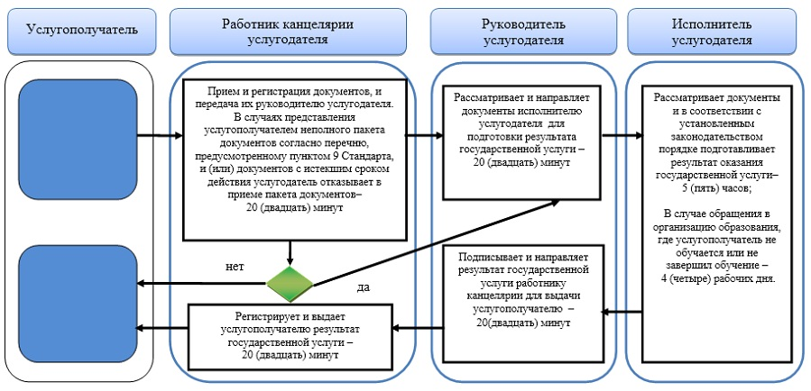

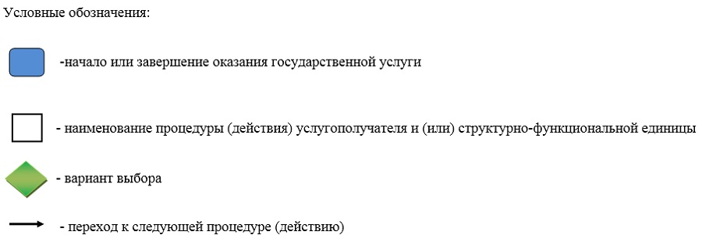

© 2012. РГП на ПХВ «Институт законодательства и правовой информации Республики Казахстан» Министерства юстиции Республики Казахстан

